Учреждение образования
«Белорусский государственный университет
информатики и радиоэлектроники»

Кафедра инженерной психологии и эргономики
Специальность «Программная инженерия»

Отчет по лабораторной работе №2
по теме
«Tracerout»

Выполнил: Видилин А. В.
Студент группы 410902
Проверила: Болтак С. В.

Минск 2026
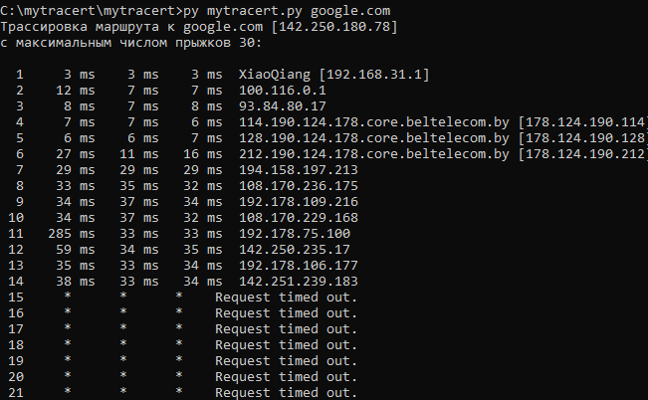
Результат работы программы изображён на рисунке 1.
Рисунок 1 – результат работы аналоговой утилиты tracert для узла google.com
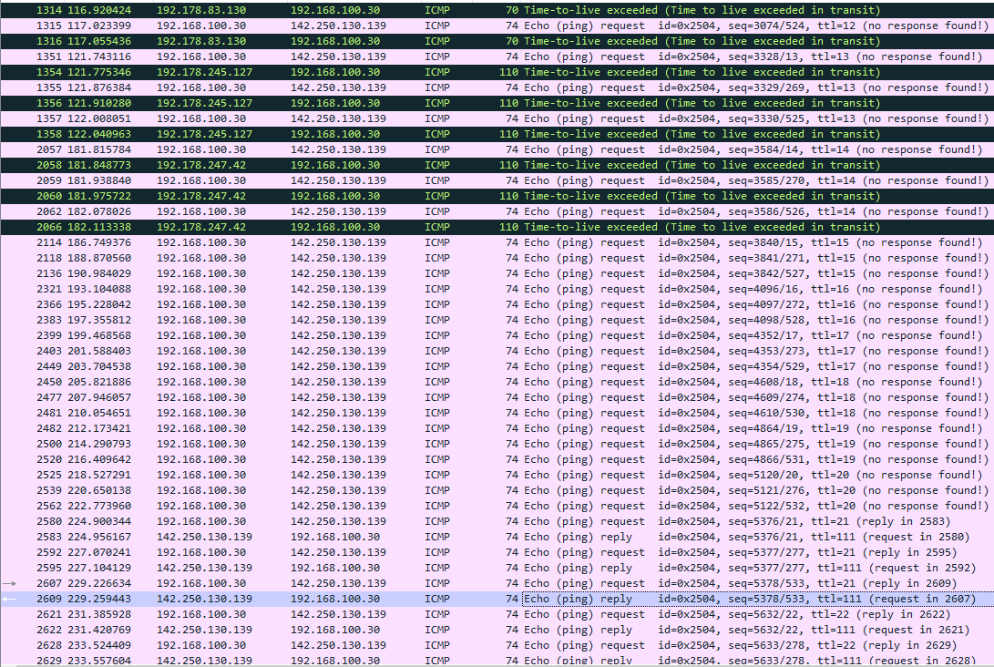
Результат работы программы в Wireshark изображён на рисунке 2.
Рисунок 2 – результат работы аналоговой утилиты tracert в Wireshark

Как мы можем заметить под конец работы утилиты запрос начал истекать по времени, но на 21-м хопе мы всё таки нашли конечный узел, т.к. вернулся ICMP-reply с TTL =21.

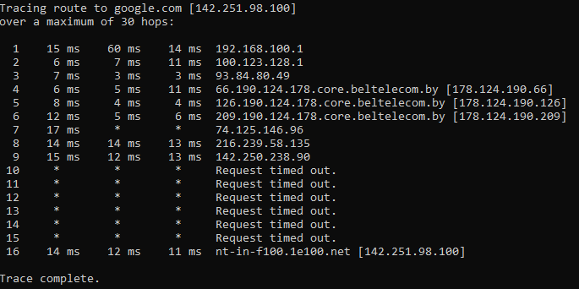
Результат работы оригинальной утилиты изображён на рисунке 3.
Рисунок 3 – результат работы утилиты tracert

Как можно заметить оригинальная утилита tracert отработала практически также, только дошла до конечного узла немного раньше.

Код программы:
#!/usr/bin/env python3
# -*- coding: utf-8 -*-
"""
traceroute.py - утилита трассировки маршрута для Windows (аналог tracert)
Запуск требует прав администратора (для создания сырого ICMP-сокета).
"""

import socket
import struct
import sys
import time
import argparse
import threading
import os
import platform

# Константы ICMP
ICMP_ECHO_REQUEST = 8 # Запрос Ping
ICMP_ECHO_REPLY = 0 # Ответ Ping
ICMP_TIME_EXCEEDED = 11 # Превышен TTL (промежуточный маршрутизатор)
ICMP_DEST_UNREACH = 3 # Пункт назначения недоступен

def checksum(packet):
"""
Вычисление контрольной суммы ICMP-пакета (RFC 1071).
"""
if len(packet) % 2 == 1:
packet += b'\0'
s = sum(struct.unpack('!%dH' % (len(packet) // 2), packet))
s = (s >> 16) + (s & 0xFFFF)
s += s >> 16
return ~s & 0xFFFF

def create_icmp_packet(identifier, sequence, payload=b''):
"""
Формирует ICMP Echo Request пакет.
identifier и sequence должны быть 2-байтовыми целыми.
"""
# Заголовок ICMP (8 байт): тип, код, контрольная сумма, идентификатор, номер последовательности
header = struct.pack('!BBHHH', ICMP_ECHO_REQUEST, 0, 0, identifier, sequence)
packet = header + payload
# Вычисляем контрольную сумму и вставляем в заголовок
ck = checksum(packet)
packet = struct.pack('!BBHHH', ICMP_ECHO_REQUEST, 0, ck, identifier, sequence) + payload
return packet

def parse_icmp_reply(data):
"""
Извлекает из IP-пакета ICMP-сообщение и возвращает (тип, код, исходный IP).
Для пакетов Time Exceeded или Destination Unreachable также пытается
извлечь исходный идентификатор и номер последовательности из вложенного пакета.
"""
# IP-заголовок минимум 20 байт
ip_header = data[:20]
iph = struct.unpack('!BBHHHBBH4s4s', ip_header)
proto = iph[6] # протокол (должен быть 1 для ICMP)
src_ip = socket.inet_ntoa(iph[8]) # IP отправителя ICMP-сообщения

# ICMP-заголовок начинается после IP-заголовка
icmp_start = (iph[0] & 0x0F) * 4 # длина IP-заголовка в байтах
icmp_header = data[icmp_start:icmp_start+8]
icmp_type, icmp_code, icmp_checksum, icmp_id, icmp_seq = struct.unpack('!BBHHH', icmp_header)

# Для сообщений об ошибке (тип 11 или 3) внутри есть исходный IP-пакет + 8 байт исходного ICMP
orig_id = None
orig_seq = None
if icmp_type in (ICMP_TIME_EXCEEDED, ICMP_DEST_UNREACH):
if len(data) >= icmp_start + 8 + 28: # минимум: ICMP ошибки (8) + IP (20) + 8 байт ICMP
orig_ip_header = data[icmp_start+8:icmp_start+8+20]
orig_icmp = data[icmp_start+8+20:icmp_start+8+20+8]
if len(orig_icmp) >= 8:
_, _, _, orig_id, orig_seq = struct.unpack('!BBHHH', orig_icmp)

return icmp_type, icmp_code, src_ip, orig_id, orig_seq

class Traceroute:
def __init__(self, target, max_hops=30, timeout=2, resolve=True, port=0):
self.target = target
self.max_hops = max_hops
self.timeout = timeout
self.resolve = resolve
self.dest_ip = None
self.pid = os.getpid() & 0xFFFF # идентификатор процесса для ICMP ID
self.seq = 0
self.sock = None

def resolve_target(self):
"""Разрешает имя хоста в IP-адрес."""
try:
self.dest_ip = socket.gethostbyname(self.target)
return True
except socket.gaierror:
return False

def create_socket(self):
"""Создаёт сырой сокет для ICMP."""
try:
self.sock = socket.socket(socket.AF_INET, socket.SOCK_RAW, socket.IPPROTO_ICMP)
self.sock.settimeout(self.timeout)
# Устанавливаем TTL для исходящих пакетов (будет меняться для каждого хопа)
return True
except PermissionError:
print("Ошибка: Требуются права администратора для создания сырого сокета.")
return False
except Exception as e:
print(f"Ошибка создания сокета: {e}")
return False

def send_probe(self, ttl):
"""Отправляет один ICMP Echo Request с заданным TTL."""
self.sock.setsockopt(socket.IPPROTO_IP, socket.IP_TTL, ttl)
# Уникальные идентификатор и номер последовательности для этого запроса
identifier = self.pid
sequence = (ttl << 8) | self.seq # комбинируем TTL и номер пробы
# Заполняем данные пакета (можно добавить временную метку, но мы засекаем время отдельно)
payload = b'abcdefghijklmnopqrstuvwabcdefghi' # 32 байта данных
packet = create_icmp_packet(identifier, sequence, payload)
# Засекаем время отправки
send_time = time.perf_counter()
try:
self.sock.sendto(packet, (self.dest_ip, 0))
except Exception as e:
print(f"Ошибка отправки: {e}")
return None
return send_time

def receive_probe(self, expected_seq):
"""Ожидает ответ и возвращает (ip, rtt) или (None, None) при таймауте."""
while True:
try:
data, addr = self.sock.recvfrom(1024) # макс размер пакета
recv_time = time.perf_counter()
# Разбираем полученный пакет
icmp_type, icmp_code, src_ip, orig_id, orig_seq = parse_icmp_reply(data)

# Проверяем, что это ответ на наш запрос
# Для Echo Reply: ID и Seq должны совпадать с отправленными
if icmp_type == ICMP_ECHO_REPLY and orig_id == self.pid and orig_seq == expected_seq:
return src_ip, recv_time
# Для Time Exceeded или Unreachable: проверяем вложенные ID и Seq
elif icmp_type in (ICMP_TIME_EXCEEDED, ICMP_DEST_UNREACH) and orig_id == self.pid and orig_seq == expected_seq:
return src_ip, recv_time
# Игнорируем чужие пакеты
else:
continue
except socket.timeout:
return None, None
except Exception as e:
print(f"Ошибка приёма: {e}")
return None, None

def lookup_hostname(self, ip):
"""DNS PTR запрос для получения имени хоста."""
if not self.resolve:
return ip
try:
hostname, _, _ = socket.gethostbyaddr(ip)
return f"{hostname} [{ip}]"
except socket.herror:
return ip

def run(self):
"""Основной цикл трассировки."""
if not self.resolve_target():
print(f"Не удалось разрешить {self.target}")
sys.exit(1)

if not self.create_socket():
sys.exit(1)

print(f"Трассировка маршрута к {self.target} [{self.dest_ip}]")
print(f"с максимальным числом прыжков {self.max_hops}:\n")

reached = False
for ttl in range(1, self.max_hops + 1):
# Вывод строки номера хопа
sys.stdout.write(f"{ttl:3} ")
sys.stdout.flush()

responses = [] # список IP для этого хопа (обычно один и тот же)
rtts = []

# Делаем три попытки
for attempt in range(3):
self.seq = attempt # сохраняем номер попытки в поле seq
expected_seq = (ttl << 8) | attempt
send_time = self.send_probe(ttl)
if send_time is None:
rtts.append(None)
continue

src_ip, recv_time = self.receive_probe(expected_seq)
if src_ip is None:
rtts.append(None)
else:
rtt = (recv_time - send_time) * 1000 # в миллисекундах
rtts.append(rtt)
responses.append(src_ip)

# Небольшая пауза между попытками, чтобы не забить сеть
time.sleep(0.1)

# Формируем строку с временами
for rtt in rtts:
if rtt is None:
sys.stdout.write(" * ")
else:
sys.stdout.write(f"{rtt:4.0f} ms ")

# Определяем уникальный IP для этого хопа (если есть ответы)
if responses:
# Берём последний ответ (обычно все одинаковые)
hop_ip = responses[-1]
hop_name = self.lookup_hostname(hop_ip)
sys.stdout.write(f" {hop_name}")
# Проверяем, достигли ли цели
if hop_ip == self.dest_ip:
reached = True
else:
sys.stdout.write(" Request timed out.")

sys.stdout.write("\n")
sys.stdout.flush()

if reached:
break

print("\nТрассировка завершена.")

def is_admin():
"""Проверка прав администратора на Windows."""
if platform.system() == 'Windows':
import ctypes
try:
return ctypes.windll.shell32.IsUserAnAdmin()
except:
return False
else:
# На Unix-подобных системах обычно требуется root для сырых сокетов
return os.geteuid() == 0

def main():
parser = argparse.ArgumentParser(description="Аналог tracert для Windows на Python")
parser.add_argument("host", help="Целевой хост или IP-адрес")
parser.add_argument("-m", "--max-hops", type=int, default=30, help="Максимальное число прыжков (по умолчанию 30)")
parser.add_argument("-t", "--timeout", type=float, default=2.0, help="Таймаут ожидания ответа в секундах (по умолчанию 2)")
parser.add_argument("-n", "--no-dns", action="store_true", help="Не выполнять DNS-запросы имён промежуточных узлов")
args = parser.parse_args()

if not is_admin():
print("Внимание: для работы необходимы права администратора.")
print("Запустите программу от имени администратора.")
if platform.system() == 'Windows':
print("Нажмите правой кнопкой на командной строке -> 'Запуск от имени администратора'.")
sys.exit(1)

tracer = Traceroute(
target=args.host,
max_hops=args.max_hops,
timeout=args.timeout,
resolve=not args.no_dns
)
try:
tracer.run()
except KeyboardInterrupt:
print("\nПрерывание пользователя.")
except Exception as e:
print(f"Ошибка: {e}")

if __name__ == "__main__":
main()

